

BİLGİSAYAR VE BİLİŞİM BİLİMLERİ FAKÜLTESİ

BİLİŞİM SİSTEMLERİ MÜHENDİSLİĞİ

ISE102

NESNEYE DAYALI PROGRAMA

ÖDEV2 RAPORU

ESRA AKSU – B191200370

İÇİNDEKİLER

1. Giriş
2. Yazılımda Kullanılan Dil ve Öğeler
3. Yazılımın Tanıtımı
4. Sınıflar
5. Yazılım Kod Dosyaları
6. Sonuç

GİRİŞ

Kütüphane olarak geliştirdiğim bu yazılım kitap okumayı seven ve bunun kayıtlarını tutmayı hobi edinen insanları hedef alarak oluşturulmuştur. Uygulamanın amacı bireyin sahip olduğu veya okuduğu kitapların listesini tutabilmesini, önemli bilgileri kısaca derleyebilmesini, bu bilgilerle arama yapabilmesini ve kütüphanesine veri ekleme çıkarma işlemlerini gerçekleştirmesini sağlar.

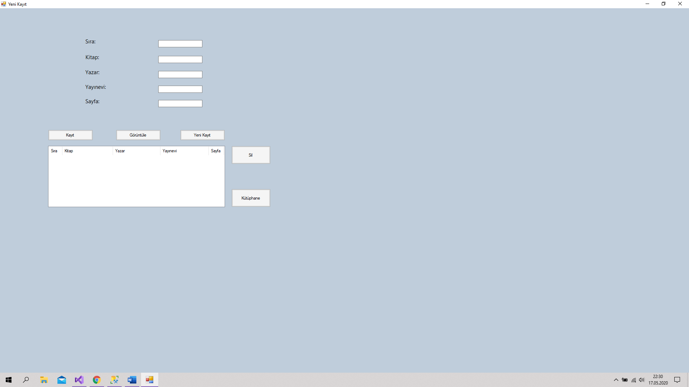

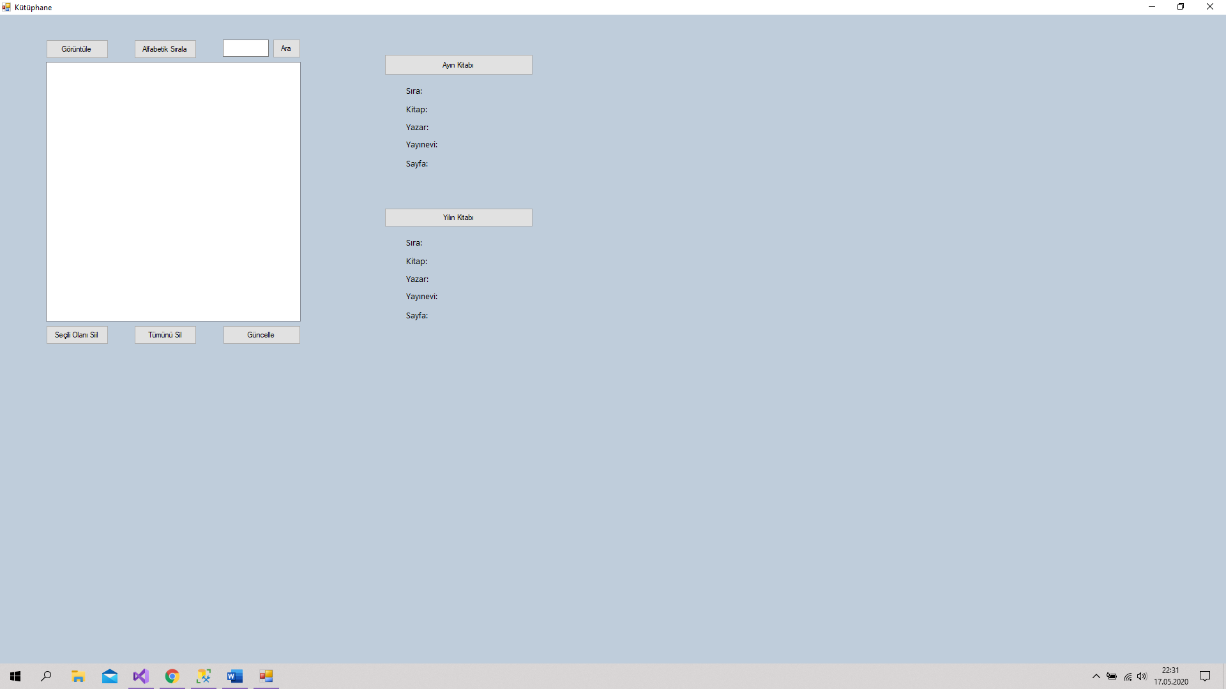

YAZILIMDA KULLANILAN DİL VE ÖĞELER

Kütüphane projesi C# ile yazılmış olup Microsoft Visual Studio 2019 (Entegre Geliştirme Programı) kullanılmıştır.

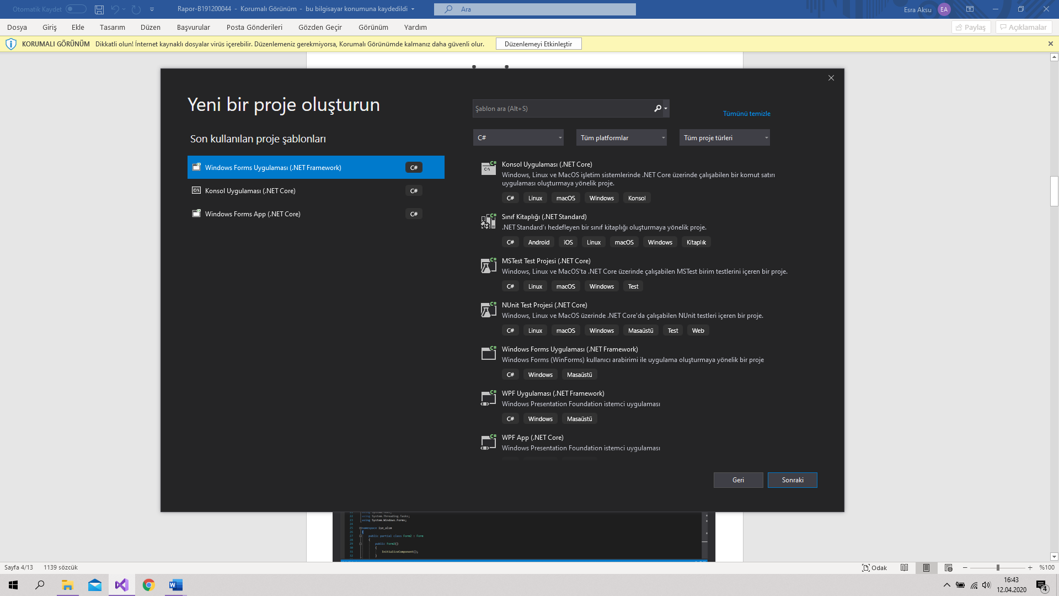

Ayrıca veri tabanı oluşturmak için de Microsoft SQL Server 2017 uygulamasını kullandım.

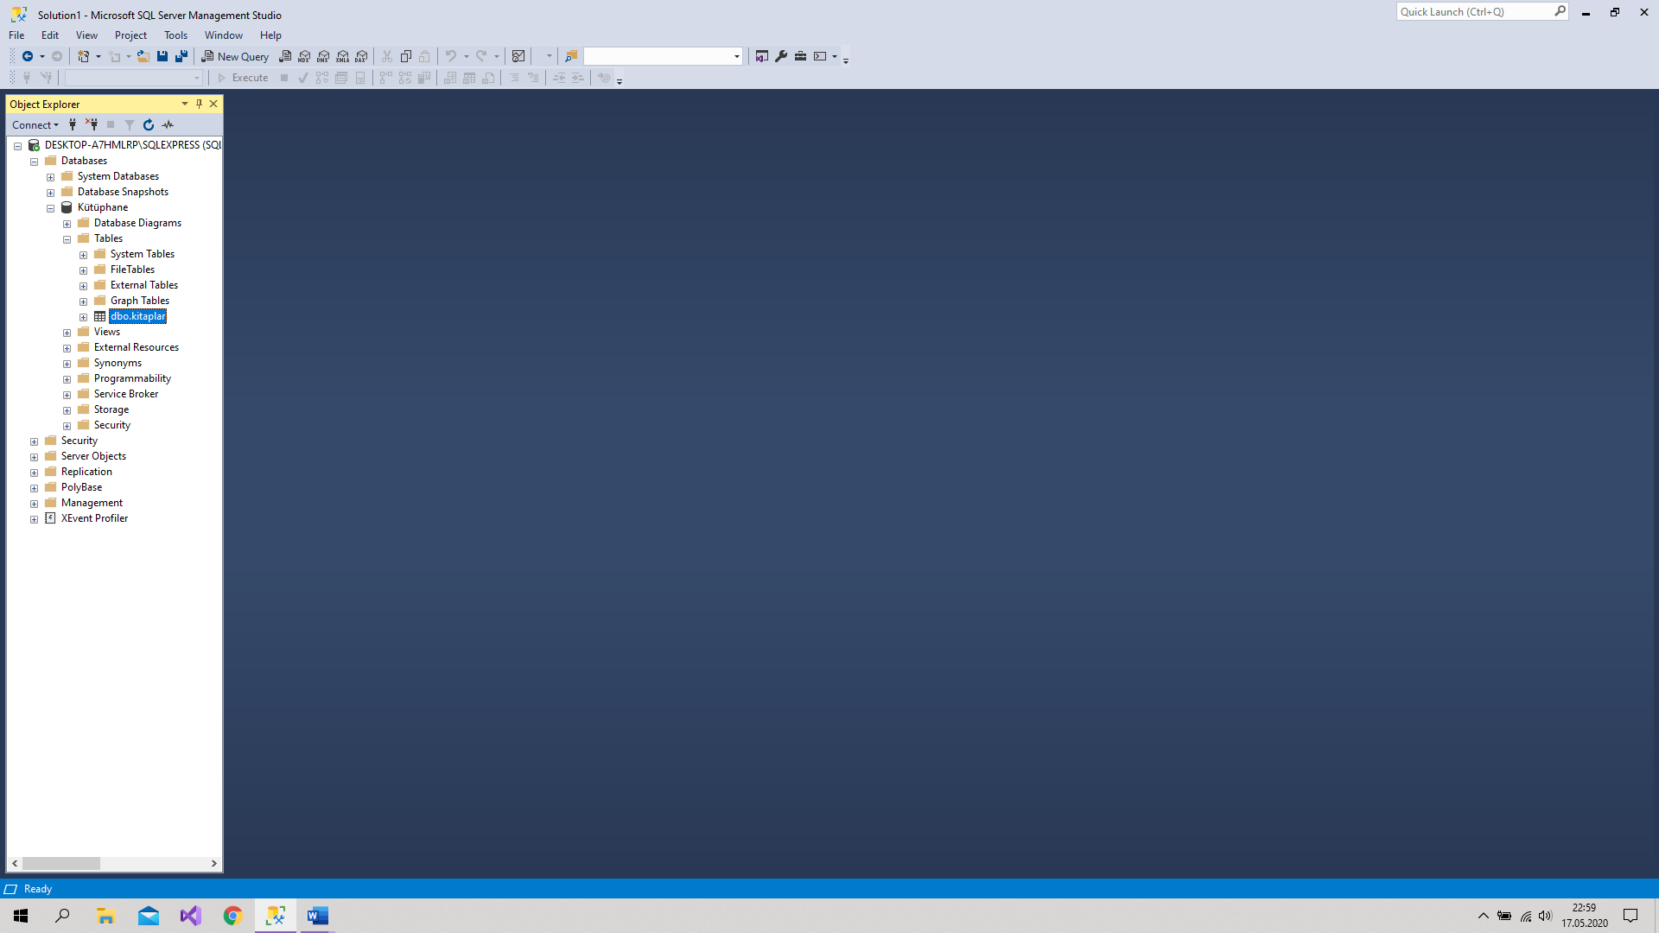

YAZILIMIN TANITIMI

Kütüphane yeni kitap ekleme, silme, güncelleştirme ve arama olanağı sağlayan bir arşiv programıdır.

1. Kitap Eklemek için oluşturulan kayıt formu



Kitap ile ilgili bilgilerin girileceği kısım:



Kaydet ve Yeni Kayıt Butonları:



Kaydet butonu girilen bilgileri listview’a aktarırken Yeni Kayıt butonu kutuları boşaltarak programı yeni kitap eklemeye hazır hale getirir. Ayrıca görüntüle butonuyla girilmiş tüm veriler listview’da gözükür.

Listbox’taki veriler arasında yalnızca seçili olanı siler.



Listbox’taki verilerin derlendiği koleksiyonu görüntüler.

Kayıt esnasında girilen bilgilerin aktarıldığı listview:



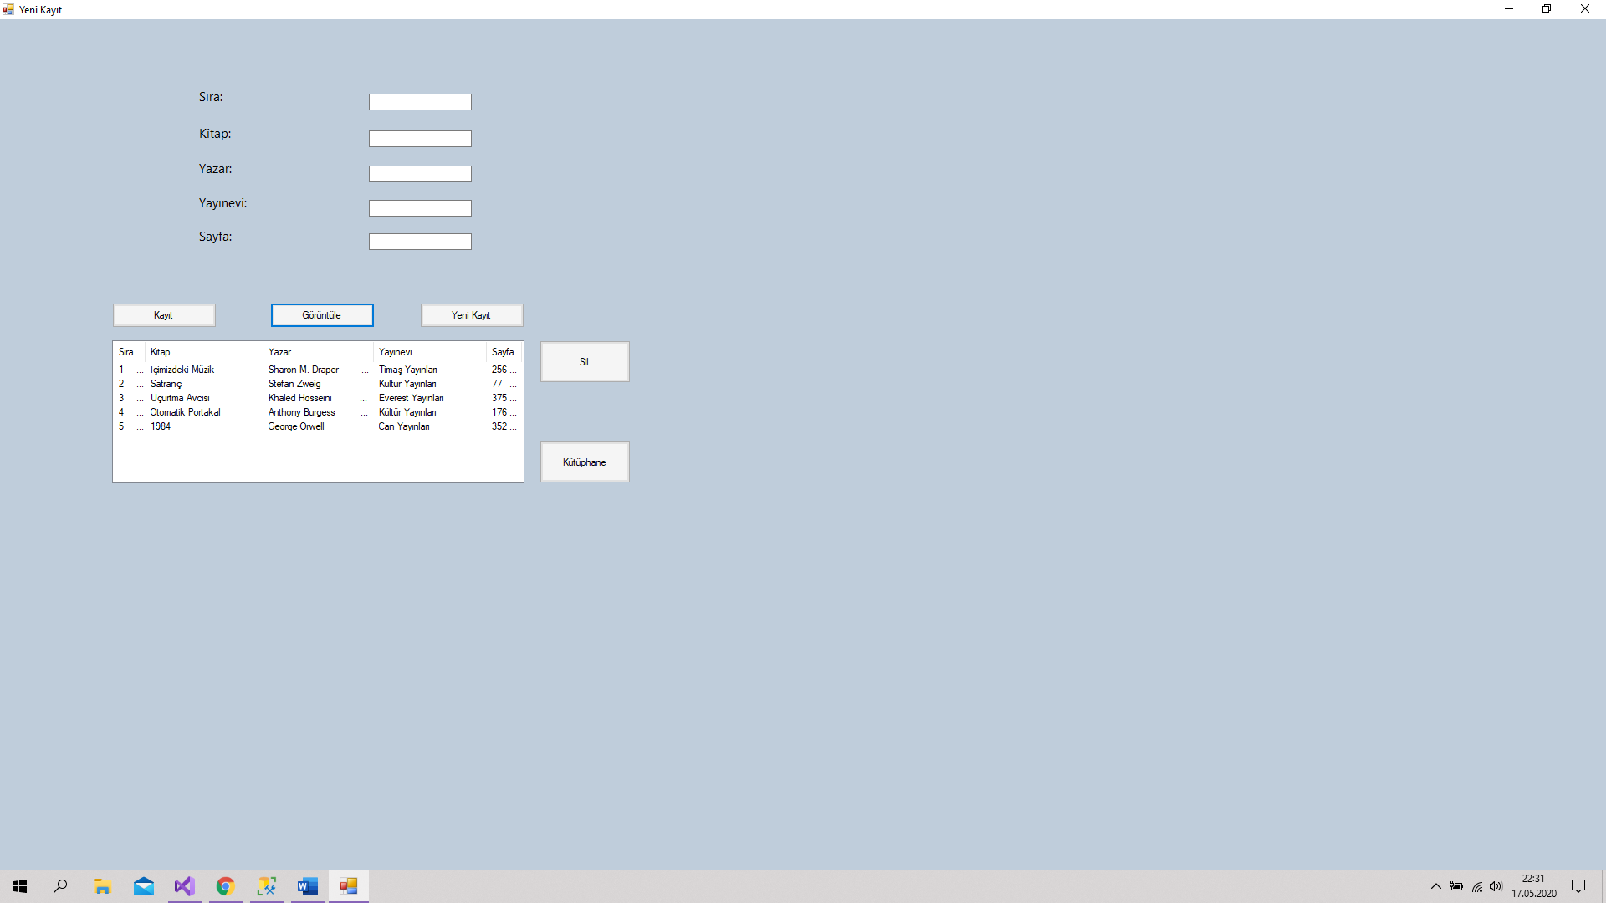

1. Kütüphane



Veri aktarımını sağlayan buton:



Kitap ekleme formunda girilen tüm bilginin derlenerek Kütüphane formuna aktarılmasını sağlar.



Kütüphane için oluşturulan listbox’a yeni öğe eklemek için Yeni Kayıt formuna geri döner

Kütüphane için oluşturulan listbox’ta tüm öğeleri siler.

Kütüphane için oluşturulan listbox’ta seçili olan öğeyi siler.

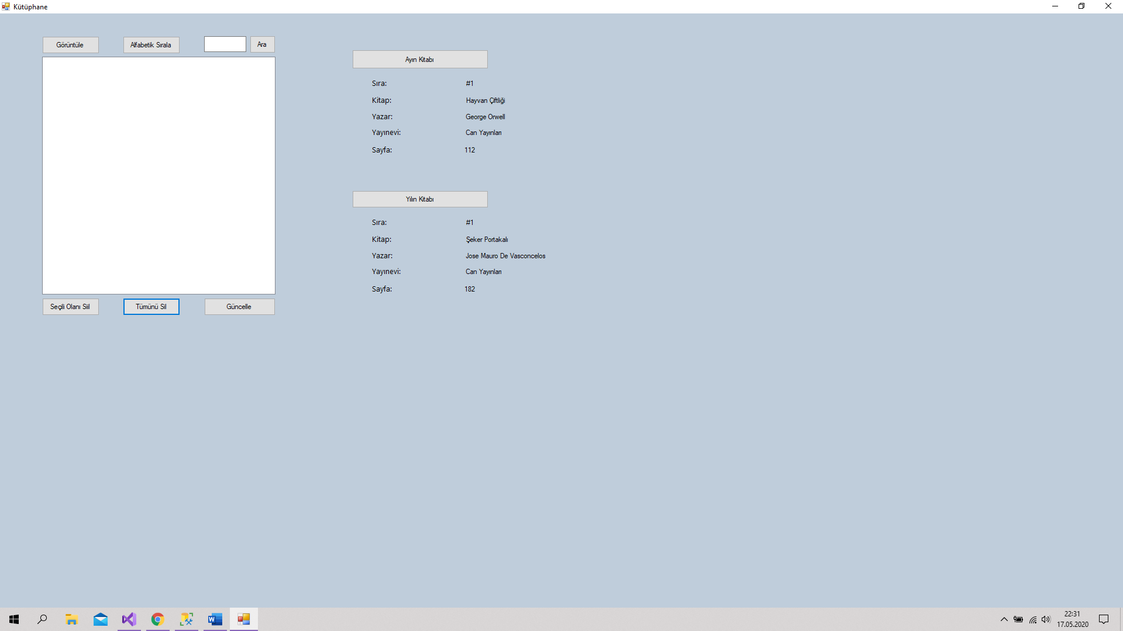



Kullanıcıya yeni film önerisinde bulunmak için tasarlanan ve öneri sınıfında derlenip Kütüphane formuna aktarılan kısım. Sadece yılın değil haftalık ya da günlük öneriler verilebilir, tercihe göre.

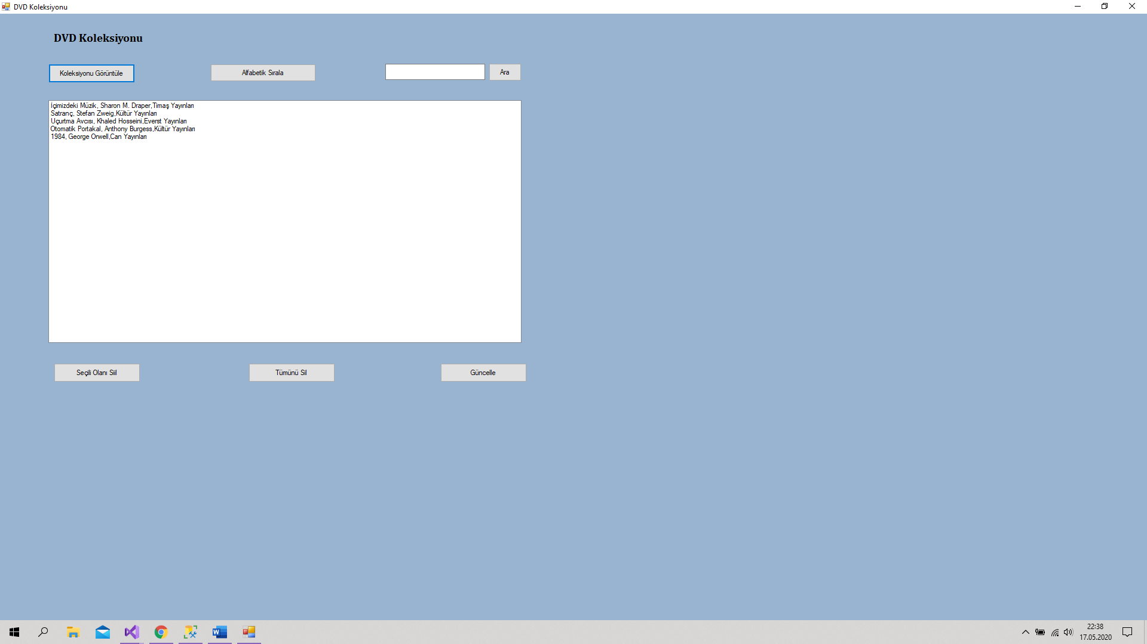

Girilen kitap bilgilerinin toplandığı listbox yani kütüphane.

YAZILIM KOD DOSYALARI

**Program.cs**

/**********************************************************

** SAKARYA ÜNİVERSİTESİ

** BİLGİSAYAR VE BİLİŞİM BİLİMLERİ FAKÜLTESİ

** BİLİŞİM SİSTEMLERİ MÜHENDİSLİĞİ BÖLÜMÜ

** NESNEYE DAYALI PROGRAMLAMA DERSİ

** 2019-2020 BAHAR DÖNEMİ

**

** ÖDEV NUMARASI......: Ödev 2

** ÖĞRENCİ ADI........: Esra AKSU

** ÖĞRENCİ NUMARASI...: B191200370

** DERSİN ALINDIĞI GRUP...: A

**********************************************************/

using System;

using System.Collections.Generic;

using System.Linq;

using System.Threading.Tasks;

using System.Windows.Forms;

namespace Kütüphane

{

static class Program

{

/// <summary>

/// Uygulamanın ana girdi noktası.

/// </summary>

[STAThread]

static void Main()

{

Application.EnableVisualStyles();

Application.SetCompatibleTextRenderingDefault(false);

Application.Run(new Form1());

}

}

}

**Form1.cs (Kitap için Yeni Kayıt)**

/**********************************************************

** SAKARYA ÜNİVERSİTESİ

** BİLGİSAYAR VE BİLİŞİM BİLİMLERİ FAKÜLTESİ

** BİLİŞİM SİSTEMLERİ MÜHENDİSLİĞİ BÖLÜMÜ

** NESNEYE DAYALI PROGRAMLAMA DERSİ

** 2019-2020 BAHAR DÖNEMİ

**

** ÖDEV NUMARASI......: Ödev 2

** ÖĞRENCİ ADI........: Esra AKSU

** ÖĞRENCİ NUMARASI...: B191200370

** DERSİN ALINDIĞI GRUP...: A

**********************************************************/

using System;

using System.Collections.Generic;

using System.ComponentModel;

using System.Data;

using System.Drawing;

using System.Linq;

using System.Text;

using System.Threading.Tasks;

using System.Windows.Forms;

using System.Data.SqlClient;

namespace Kütüphane

{

public partial class Form1 : Form

{

public Form1()

{

InitializeComponent();

}

//SQL veri tabanını c# dosyasına bağladım

SqlConnection baglan = new SqlConnection("Data Source=DESKTOP-A7HMLRP\\SQLEXPRESS;Initial Catalog=Kütüphane;Integrated Security=True");

//SQL'de oluşr-turduğum veri tablosundaki öğeleri aktarmak için ekle komutunu kullandım ve bağlantı oluşturdum

private void verilerigörüntüle()

{

listView1.Items.Clear();

baglan.Open();

SqlCommand komut = new SqlCommand("select *from kitaplar", baglan);

SqlDataReader oku = komut.ExecuteReader();

while (oku.Read())

{

ListViewItem ekle = new ListViewItem();

ekle.Text = oku["id"].ToString();

ekle.SubItems.Add(oku["kitabınadı"].ToString());

ekle.SubItems.Add(oku["yazar"].ToString());

ekle.SubItems.Add(oku["yayınevi"].ToString());

ekle.SubItems.Add(oku["sayfasayısı"].ToString());

listView1.Items.Add(ekle);

}

baglan.Close();

}

//SQL'deki verileri listview tablosunda göstermek için kullanılan kod

private void button1_Click(object sender, EventArgs e)

{

verilerigörüntüle();

}

private void listView1_SelectedIndexChanged(object sender, EventArgs e)

{

}

//yeni kayıt girer

private void button2_Click(object sender, EventArgs e)

{

baglan.Open();

SqlCommand komut = new SqlCommand("insert into kitaplar(id,kitap,yazar,yayınevi,sayfa) values('" + textBox1.Text.ToString() + "','" + textBox2.Text.ToString() + "','" + textBox3.Text.ToString() + "','" + textBox4.Text.ToString() + "','" + textBox5.Text.ToString() + "')", baglan);

komut.ExecuteNonQuery();

baglan.Close();

verilerigörüntüle();

}

//sseçili sıradaki verileri sırar ve id ile çalışır

int id = 0;

private void button3_Click(object sender, EventArgs e)

{

baglan.Open();

SqlCommand komut = new SqlCommand("Delete from kitaplar where id=(" + id + ")", baglan);

komut.ExecuteNonQuery();

baglan.Close();

verilerigörüntüle();

}

private void listView1_MouseDoubleClick(object sender, MouseEventArgs e)

{

id = int.Parse(listView1.SelectedItems[0].SubItems[0].Text);

textBox1.Text = listView1.SelectedItems[0].SubItems[0].Text;

textBox2.Text = listView1.SelectedItems[0].SubItems[1].Text;

textBox3.Text = listView1.SelectedItems[0].SubItems[2].Text;

textBox4.Text = listView1.SelectedItems[0].SubItems[3].Text;

textBox5.Text = listView1.SelectedItems[0].SubItems[4].Text;

}

//kutuları yeni kayıt için boşaltır

private void button4_Click(object sender, EventArgs e)

{

textBox1.Clear();

textBox2.Clear();

textBox3.Clear();

textBox4.Clear();

textBox5.Clear();

}

//listviewdaki verileri döngü kurarak form2'deki listbox'a aktarılmasını sağlar

public static int liste;

public static string[] elemanlar = new string[100];

private void veriaktar()

{

liste = listView1.Items.Count;

for (int i = 0; i < liste; i++)

{

elemanlar[i] = Convert.ToString(listView1.Items[i]);

}

}

//verileri diğer forma aktarır ve ekrana da diğer formu getirir

private void button5_Click(object sender, EventArgs e)

{

veriaktar();

Form2 yeni = new Form2();

yeni.Show();

this.Hide();

}

}

}

**Form2.cs (Kütüphane)**

/**********************************************************

** SAKARYA ÜNİVERSİTESİ

** BİLGİSAYAR VE BİLİŞİM BİLİMLERİ FAKÜLTESİ

** BİLİŞİM SİSTEMLERİ MÜHENDİSLİĞİ BÖLÜMÜ

** NESNEYE DAYALI PROGRAMLAMA DERSİ

** 2019-2020 BAHAR DÖNEMİ

**

** ÖDEV NUMARASI......: Ödev 2

** ÖĞRENCİ ADI........: Esra AKSU

** ÖĞRENCİ NUMARASI...: B191200370

** DERSİN ALINDIĞI GRUP...: A

**********************************************************/

using System;

using System.Collections.Generic;

using System.ComponentModel;

using System.Data;

using System.Drawing;

using System.Linq;

using System.Text;

using System.Threading.Tasks;

using System.Windows.Forms;

namespace Kütüphane

{

public partial class Form2 : Form

{

public Form2()

{

InitializeComponent();

}

//listview'deki verilerin listbox'ta görülmesini sağlar

private void button4_Click(object sender, EventArgs e)

{

for (int i = 0; i < Form1.liste; i++)

{

listBox1.Items.Add(Form1.elemanlar[i]);

}

}

//listbox içindeki verileri alfabettik sıralar

private void button3_Click(object sender, EventArgs e)

{

listBox1.Sorted = true;

}

//listbox içinde arama kutucuğuna giren kelimeyi arar

private void button1_Click(object sender, EventArgs e)

{

for (int i = 0; i < listBox1.Items.Count; i++)

{

if (listBox1.Items[i].ToString().ToLower().Contains(textBox1.Text.ToLower()))

{

listBox1.SetSelected(i, true);

}

}

}

//seçili öğeyi siler

private void button2_Click(object sender, EventArgs e)

{

listBox1.Items.Remove(listBox1.SelectedItem);

}

//tüm öğeleri siler ve listbox'ı boşaltır

private void button6_Click(object sender, EventArgs e)

{

listBox1.Items.Clear();

}

//yeni kayıt için kitap ekleme formuna geri döner ve ekranda da ilk formu gösterir

private void button5_Click(object sender, EventArgs e)

{

Form1 yeni = new Form1();

yeni.Show();

this.Hide();

}

private void Form2_Load(object sender, EventArgs e)

{

}

//class'la oluşturulan ve okuyucuya tavsiye vermek amaçlı gösterilen kısım

private void button7_Click(object sender, EventArgs e)

{

oneri oto = new oneri();

oto.sıra = "#1";

oto.kitap = "Şeker Portakalı";

oto.yazar = "Jose Mauro De Vasconcelos";

oto.yayınevi = "Can Yayınları";

oto.sayfa = "182";

string sıra = oto.sıragetir();

label7.Text = oto.sıra.ToString();

label8.Text = oto.kitap.ToString();

label9.Text = oto.yazar.ToString();

label10.Text = oto.yayınevi.ToString();

label11.Text = oto.sayfa.ToString();

}

private void label8_Click(object sender, EventArgs e)

{

}

//class'la oluşturulan ve okuyucuya tavsiye vermek amaçlı gösterilen kısım

private void button8_Click(object sender, EventArgs e)

{

oneri oto = new oneri();

oto.sıra = "#1";

oto.kitap = "Hayvan Çiftliği";

oto.yazar = "George Orwell";

oto.yayınevi = "Can Yayınları";

oto.sayfa = "112";

string sıra = oto.sıragetir();

label16.Text = oto.sıra.ToString();

label15.Text = oto.kitap.ToString();

label14.Text = oto.yazar.ToString();

label13.Text = oto.yayınevi.ToString();

label12.Text = oto.sayfa.ToString();

}

private void label12_Click(object sender, EventArgs e)

{

}

}

}

**Oneri.cs (öneri için oluştrulan class)**

/**********************************************************

** SAKARYA ÜNİVERSİTESİ

** BİLGİSAYAR VE BİLİŞİM BİLİMLERİ FAKÜLTESİ

** BİLİŞİM SİSTEMLERİ MÜHENDİSLİĞİ BÖLÜMÜ

** NESNEYE DAYALI PROGRAMLAMA DERSİ

** 2019-2020 BAHAR DÖNEMİ

**

** ÖDEV NUMARASI......: Ödev 2

** ÖĞRENCİ ADI........: Esra AKSU

** ÖĞRENCİ NUMARASI...: B191200370

** DERSİN ALINDIĞI GRUP...: A

**********************************************************/

using System;

using System.Collections.Generic;

using System.Linq;

using System.Text;

using System.Threading.Tasks;

namespace Kütüphane

{

class oneri

{

//ayın kitabı ve yılın kitabı gibi önerileri göstermek için oluşturulan class

public string sıra { get; set; }

public string kitap { get; set; }

public string yazar { get; set; }

public string yayınevi { get; set; }

public string sayfa { get; set; }

public string sıragetir()

{

return sıra;

}

}

}

SONUÇ

Kütüphane yeni kitap ekleme, silme, güncelleştirme ve arama olanağı sağlayan bir arşiv programıdır. Verilere ulaşımı kolaylaştırırken daha etkin bir kayıt tutma ortamı oluşturur.

Github Linki

https://github.com/esraaksu/ndp-odevi-2.git